## IL NUMERO MAGICO

Il numero diabolico è: 120 : 3 = 40

Il numero satanico è: 2 x 133 = 266

Il numero magico è: 10 x ( 266 – 40 ) = 2260

## Il numero magico della strega è 2260

* 1. Pinocchio ha preso ...**13**...
  2. 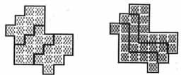
  3. Tra Mauro e Renato ci sono …**20**…….. cm di differenza
  4. I numeri di due cifre sono 90 (da 10 a 99). Con 21 lettere si possono fare 21x21=441 coppie diverse (disposizioni con ripetizione di 21 oggetti presi a due a due). Sul pianeta Numerus si possono immatricolare al massimo 90 x 441 = **39 690** vascelli
  5. DI ESSE IN ESSE

Il taglio dei dodici alberi può essere effettuato in **270** minuti.

* 1. Le dimensioni della terrazza possono essere **5x12** (30 bianche e 30 nere)oppure **6x8** (24 bianche e 24 nere).
  2. **3795 – 1789**
  3. **6,3,1** oppure **1,4,2**
  4. 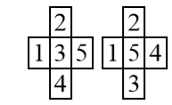**Le coppie (2,4) e (2,3) possono essere scambiate.**
  5. I numeri di 4 cifre che rispondono alla domanda sono………**20**……
  6. **0,20 €**
  7. **(1 , 11) (2 , 10) (3 , 9) (4 , 8) (5 , 7)** Le coppie non possono essere invertite